France, comme un moment
Франция, как мгновение...
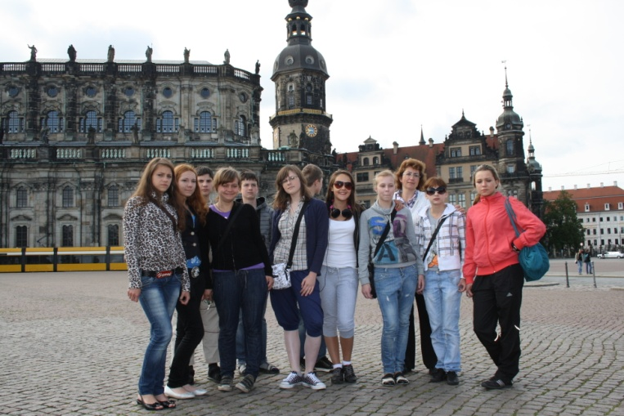
Все уже мечтали, чтобы учебный год скорее закончился. И можно было бы собирать вещи и в путь…. И вот… он закончился… Мы уже сидим в автобусе, переполненные эмоциями и желаниями. Да, да, да, все было бы так прекрасно, если бы наше государство не граничило с Республикой Польшей. Оооо… казалось Польша бесконечна. Но мы с ней управились всего за день. Зато вечером уже прибыли в приграничный город Згорзелец (Zgorzelec).).
Рано утром, встав и позавтракав, мы отправились в город Дрезден. По дороге, казалось, город как город, чего можно ожидать?! Но нет, друзья… Это не город… Это прекрасное место Германии. Перед нашими глазами открылась панорама реки Эльбы и города, построенного из песчаника
В Дрездене мы посетили музей с красивыми фонтанами и статуями. Казалось, что до Парижа мы не доедем.. Ведь Дрезден настолько захватил нас, что мы не хотели уезжать из него…
Целый день мы двигались с востока на запад Германии. Дороги в Германии намного лучше, чем в Польше.. Ехать было мягче и спокойнее. К вечеру мы прибыли в немецко-французский городок Сар Луис
На следующее утро все быстро встали и собрались, ведь все знали, что сегодня мы увидим этот грациозный французский город Париж. От Сар Луиса до Парижа около 500 км. Проехав буквально полчаса, пол-автобуса, в прямом смысле этого слова, отключилось. Но всем пришлось проснуться, когда кто- то закричал : «Республика Франция!!!!! Да-да, друзья, Республика Франция. На знаке было написано «Rеpublique Franсaise». Мне сразу стало интересно, а как это прочитать?! Как « Републик Франсэс» . Дааа. Сразу стало ясно, что французский совсем чужой и неизведанный нам язык.
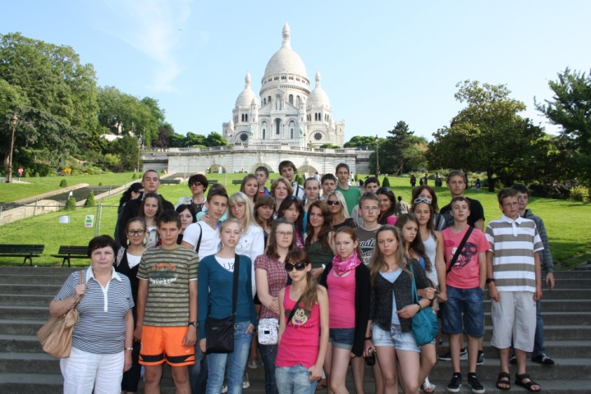
После четырёхчасовой дороги, интересных надписей во время пути и вкусных запахов мы всё-таки доехали до Парижа. В каком восторге были Анита и Ира…. Как они радовались, что попали в Париж. Действительно, в тот момент улыбок и радости на лице нельзя было скрыть…
Разместившись в отеле, мы отправились в музей духов. Там испробовали на себе некоторые французские духи и туалетные воды. Некоторые даже приобрели себе по флакону. Далее мы поехали по Парижу на автобусе, в итоге оказались в районе 21 века, под названием д’Фанс. (Defence Paris). Там нам выделили свободное время…. За это время можно было пройтись по улицам дэ Фанса или зайти в универсам… Перекусить или закупиться на вечер.. Архитектура дэ’ Фанса изумительна тем, что она не похожа на другие улицы Парижа. Этот район как будто другой город, ничем не похожий на столицу Франции.
Вечером мы поехали на Эйфелеву башню. Ведь Париж вечером меняет свой облик. Он становится красивее, красочнее. Но нам посчастливилось увидеть его и при дневном, и вечернем свете. Высота вместе с новой антенной составляет 324 метра, это в 2 раза выше нашей телевизионной башни в Вильнюсе. Находиться на 3-м этаже башни было просто потрясающе.
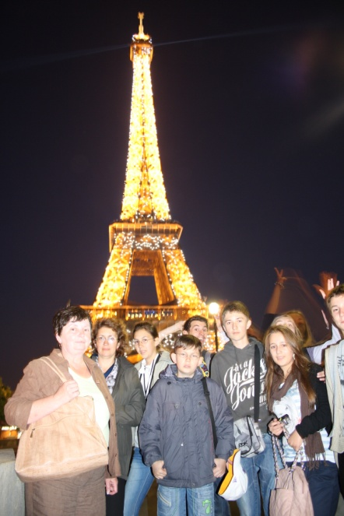
. На второй день в Париже мы побывали в парке «Евро Диснэйланд». Пожалуй, самый незабываемый момент из всей поездки. Многие не могли сдерживать эмоций при входе, всё хотелось потрогать и испробовать. Там мы могли находиться весь день, около 8-10 часов. Казалось бы, зачем столько времени??!! Но нет, друзья, там можно ходить и целыми днями.
На следующий день наша группа плавала по реке Сене, гуляла по старому и новому Парижу, посещала знаменитый во всём мире костёл Нотер-Дам де Пари. Но самое интересное - это Лувр.
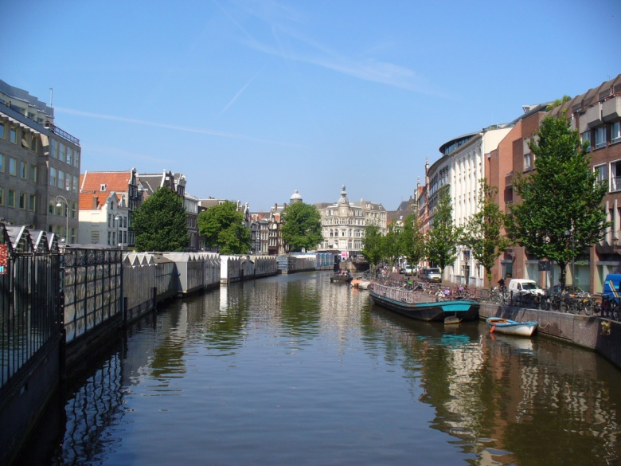
Лувр – «бесконечный» музей с экспозициями разных исторических направлений. Говорят, если вы хотите обойти весь Лувр и остановиться у каждой экспозиции хотя бы на 3 секунды, вам понадобиться 3 года…. Но мы сумели увидеть хотя бы часть его.
В Париже мы были 3 волшебных дня, ведь увидеть достопримечательности этого города - означает попасть в сказку.
Но дни идут, и наступает время ехать дальше.. Мы отправились в бельгийский город Антверпен. Там мы переночевали и наутро поехали дальше в Голландию. Как красиво смотрятся мельницы на дорогах, пасущиеся коровы на лугах… Ближе к обеду мы прибыли в Амстердам.
Амстердам называют второй Венецией. Да… это очень красивый город, как будто плавающий на воде. В Амстердаме мы были в музее алмазов. Там узнали, как добываются и обрабатываются алмазы. Ещё посетили цветочный базар, на котором увидели такие цветы, которые нам и не снились… Некоторые купили семена своим родителем, я думаю, они их удивили. Обойдя Амстердам, мы вернулись в автобус. Да….Это был последний пункт в нашей экскурсии. Но никто не расстраивался, ведь все знали, что в Париж или Амстердам они приехали не в последний раз… Ведь человек, хоть раз побывав в Париже, обязательно постарается вернуться вновь.
Мне было очень приятно проводить время с теми, кто ездил с нами, дышал с нами воздухом Парижа и кто с нами жил этой жизнью. Спасибо!!!
Д.Костоянский
Kaledos
Artėjant Šv. Kalėdoms nutarėme mokinių pasiteirauti, su kuo jiems asocijuojasi ši šventė ir ką ji reiškia kiekvienam iš jų...

„Man Kalėdos yra labai linksma diena. Per Kalėdas man dovanoja dovanas. Kalėdos tai yra linksma šventė, visi vaikai laukia Kalėdų. Kai aš buvau mažas, labai laukiau Kalėdų senio. Aš lipdydavau senį besmegenį ir čiuožinėjau nuo kalno. Man patinka Kalėdos!“
Erikas M., 6 kl.

„Kalėdos – tai stebuklinga žiema: sninga, laksto vaikai. Žiemą galima varinėt su rogėm. Man Kalėdos reiškia, kad gali gauti dovanų, šią žiemą per Kalėdas gausiu gerą telefoną. Kalėdų senis taip pat gaus dovaną“.
Robertas J., 10 kl.

„Kalėdas švenčiu. Man patinka Kalėdos, nes susirenka daug draugų“.
Marija Ch., 8 kl.

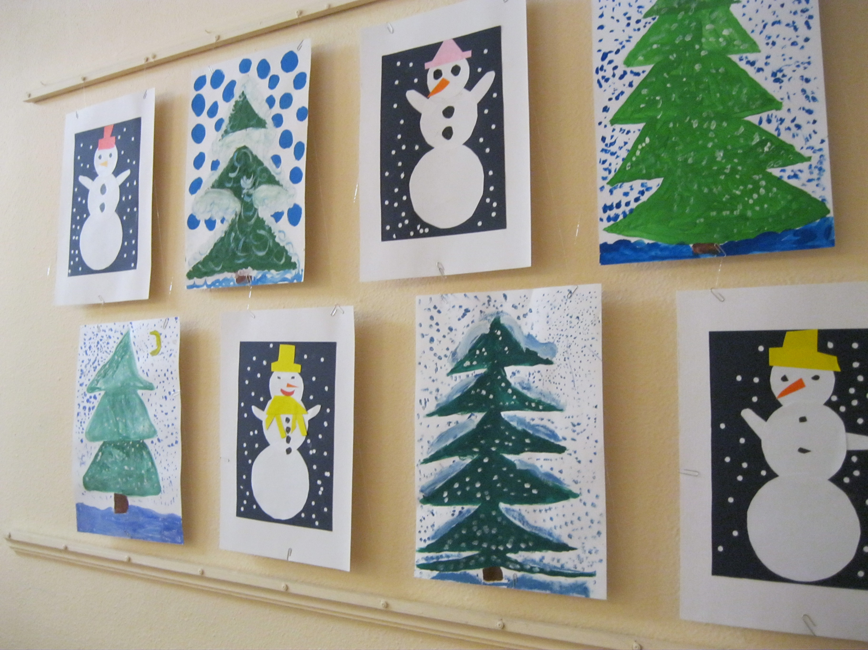
Ko gero visi žinome arba bent jau esame girdėję, kad yra išlikusi tradicija burtis Kūčių vakarą. Vieni šį ritualą priima labai rimtai, kiti atvirkščiai suvokia tai kaip smagų žaidimą ir atrakciją. Pasidomėjome kiek besiburiančių ir burtais tikinčių yra mūsų mokykloje. Mokytojų buvo klausiama, ar jie tiki Kalėdiniais burtais ir ar buriasi Kūčių vakarą?

Netikiu ir nesiburiu. - Ksenija K., anglų kalbos mokytoja.

Burtais nelabai tikiu, bet tikiu Kalėdų seniu. - Kristina B., geografijos mokytoja.

Tikiu. Taip. - Tatjana R., rusų kalbos mokytoja.

Tikiu. Buriuosi. - Marija M., vyresniųjų klasių ugdymo skyriaus vedėja.

Netikiu ir nesiburiu. – Galina. K, direktorės pavaduotoja ugdymui.

Tikiu, kažkas yra, jei tai atėję iš senų laikų. Anksčiau burdavausi, dabar jau ne, - Kristina, sekretorė.

Jei burtais iš tikrųjų tiki, tai jie ir pildosi, jei netiki, tai – ne. Per Kūčias būriuosi. - Viktorija R., psichologė.

Netikiu. Nesiburiu. – Sigita L., lietuvių kalbos mokytoja.

Kai buvau maža tikėjau ir būriaus, o dabar daug kuo netikiu ir nesiburiu. – Gintarė M., lietuvių kalbos mokytoja.
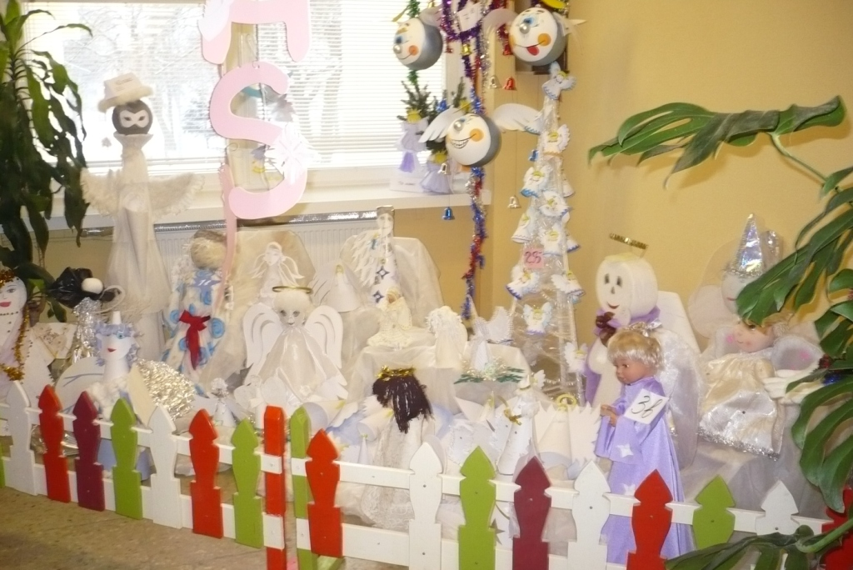
Ar žinote, kad...

● Manoma, kad darbartinės naujametinės eglutės tėvynė – Vokietija.
● Pirmosios Kalėdų eglutės greičiasuiai buvo pastatytos apie 1600 metus Strasburge.
● XVIII a. eglutė jau žinoma visoje Europoje.
● Manoma, jog Kalėdų eglę šviesomis pirmasis papuošė protestantų reformatorius Martinas Liuteris.
● Rusijoje kalėdinė eglutė XIX a. pirmojoje pusėje pasirodė miestuose, kuriuose gyveno vokiečių.
● Bažnyčia aiškina, kad eglutė simbolizuoja Kristų, o jos amžinas žaliavimas – amžinojo gyvenimo viltį.
● Krikščionys Kristaus gimtadienį pradėjo švęsti tiktai praėjus 200 metų po jo mirties.
● Šiuolaikinės Kalėdos kildinamos iš pagoniškųjų puotų, tokių kaip Romėnų Saturnalija (vieno iš seniausių dievų Saturno šventė).
● XVII a. puritonai siekė uždrausti Kalėdas, kaip nuodėmingą ir pagonišką šventę.
● Kūčių pavadinimas kilęs iš pagrindinio šios šventės patiekalo, skirto namiškiams ir protėvių vėlėms, pavadinimo.
● Ant stalo dedama 12 valgių. Skaičius 12 simbolizuoja visų metų mėnesius, o pagal krikščioniškas tradicijas - 12 Jėzaus apaštalų.
● apie XVI amžių ant Kūčių stalo atsirado aguonų pienas su kūčiukais.
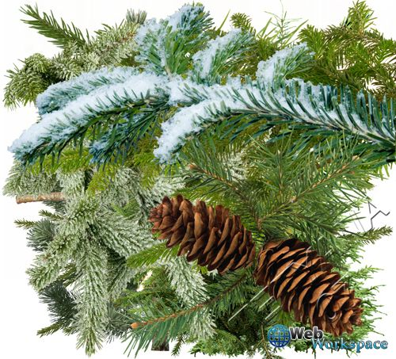
● 1223 m. Šv. Pranciškus Asyžietis Grecio vietovėje įrengė pirmąjį „Betliejų“.Nuo to laiko prakartėlės rengimas bažnyčiose išplito visame
pasaulyje.
Anželika Aleksandravičiutė
Наш 6 „Б” класс
Здравствуй, мой любимый 6 „Б“ класс! Ты дорог не только мне, но и всем ученикам нашего класса. Вместе мы уже давно, целых шесть лет. И дружно шагаем по нашей любимой школе. Наш класс активно участвует во всех школьных и городских мероприятиях. Среди нас много талантливых детей: певцов, танцоров, актеров, спортсменов. Мы вместе не только в школе. В свободное от занятий время ездим на экскурсии, посещаем музеи, театры, кино, катаемся на коньках, но самое любимое для всех мероприятие – это наши классные дискотеки. А дружными мы стали, благодаря нашим любимым учителям: Надежде Витальевне и Марине Викторовне.
Хочется надеяться, чтобы дружба наша никогда не заканчивалась и мы остались все вместе на последний Выпускной Бал
.Василец Егор

